南投縣109學年度補助實施戶外教育計畫-子計畫三-戶外教育自主學習課程
活動成果報告
計畫名稱 | 子計畫三-戶外教育自主學習課程-走讀府城趣~古蹟海洋任我翱翔
申請學校 | 草屯國民小學
量之成效分析 | - 活動時間：110年10月16日(星期六)  - 活動地點：台灣歷史博物館、安平古堡、安平老街、台江國家公園  - 參與人數：師生總共35人。  - 參與對象:四年級對此活動有興趣之學生，採徵選報名方式。  五、活動行程: 台灣歷史博物館-安平古堡-安平老街-台江國家公園-賦歸  六、學習單共31張，每位學生均能表達出個人滿意度及想法，可以做為下次校外教學計畫的參考。  滿意度問卷調查:本次戶外教育的各項滿意度，參與學生均給予高度肯定，亦強烈表達未來參與相關活動的意願。
質之成效分析 | - 課程內涵:  本次戶外教育自主學習課程設計由十二年國教課綱「核心素養」出發，規劃跨領域統整的學習內容、設定學習目標，透過學生親身實踐、整合領域課程所學知識，應用於真實的生活情境，讓學生學習能貼近生活，透過活動的參與幫助學生延伸領域課程的認識與想像。  本次戶外教育規劃探索的區域，結合社會領域課程相關內容，選擇位在縣境外台南市安平區進行自主學習，希望能透過此次的自主學習課程加深學生對台灣本土歷史文化與地理環境的深入了解；透過跨領域統課程的設計實施(自然領域+社會領域+校定彈性學習課程)，讓學生能完成自主學習課程反思與回饋。另結合環境教育議題，增進學生認識生態發展，規劃探索自然生態系認識臺灣自然之美，體會環境保育人人有責的道理。  二、成效  (一) 學生能利用整合戶外教育資源，提升戶外教育實施成效。  (二) 學生透過教學活動實施，增進對藝術與人文歷史之瞭解。  (三) 學生能達成戶外教育課程目標，增進學生認識關懷本土文史。  (四)將課堂學習拉到戶外，教師透過社群共備合作，建構學生鷹架學習，讓學生成為自己學習的主人。  三、過程檢討: 在參訪台灣歷史博物館時，利用場館提供的耳機，能清楚聽進導覽人員的解說，學生保持專注，參觀秩序非常良好，因而確保學習品質。  四、問題解決策略：由於參與學生人數多，因此採活動內容徵選報名方式，以有興趣及意願者為邀請對象，師生皆無課務問題。活動結束後，若干師生利用社群軟體，分享活動的內容及喜悅，反應出本次活動確實有意義，惟經費有限，無法讓更多人參與體驗。總之，本次戶外教育活動之學習目標已順利達成。  五、活動成員滿意度調查分析:  參與師生對本次安排的戶外教育大多表示滿意(30/31)，並給予肯定，也希望未來能有會機會再繼續申請結合課程學習的戶外教育活動。
評鑑與省思 | 準備課程-教學前 |  | 學生必須做好相關的行前準備，除了蒐集目的地的相關資料外，也要明白參訪重點與學習參訪禮儀，以利活動當天進行，並提升戶外教育的學習成效及活動安全。  行程前作業:  1.召開戶外教育自主學習課程籌備會、邀請校內各領域召集人針對本課程提供意見與諮詢。  2.辦理旅行社與交通車相關聯繫。  3.安排學員用膳與調查。  4.行前文書作業(含手冊、名牌、場佈)。
 | 教學過程記錄 |  | 本次活動為全天，為了能有效運用時間，一大早集合整裝、確認安全編組、參訪禮儀、活動流程及注意事項的說明後，即刻出發前往台南地區，事前預約租借相關導覽解說、設備與分組活動，讓整體參訪活動進行流暢與順利；行程為台灣歷史博物館-安平古堡-安平老街-台江國家公園。
 | 教學後評鑑 |  | 本活動除了提供多元的戶外教育學習經驗外，更希望參與的學生能藉由這樣的活動，養成關懷本土歷史文化，並內化成個人素養，未來自己有能力也有意願參與或規畫相關的活動，甚至是更進階的活動行程。滿意度調查分析：回收31份，很好.好以上佔 97%。  藉由學習經驗分享，使學生有更深刻的印象，也讓尚未參加本活動的其他學生，對本次活動產生興趣，未來有更多學生有意願參加相關活動。  相關規劃活動與安全考量是沉重的負擔，不妨讓有興趣的孩子提供相關建議地點，進行活動評選激發更多不同的體驗與學習。  1.學生能於活動後，完成戶外教育的回饋單。  2.學生能分享參與課程的心得。  3.學生能規劃學校端戶外教育自主學習課程。
教材  研發 |  | 學習紀錄單
活  動  剪  影 |  | 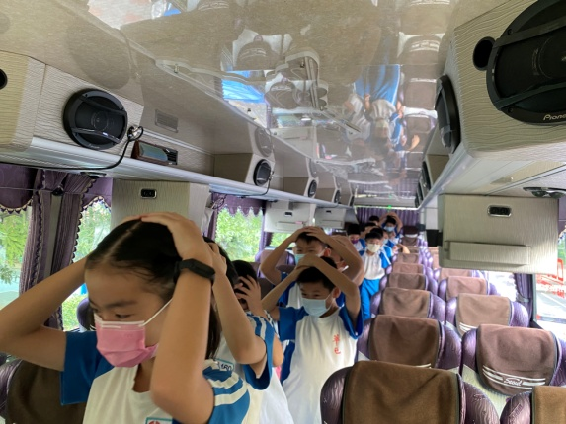 |  | 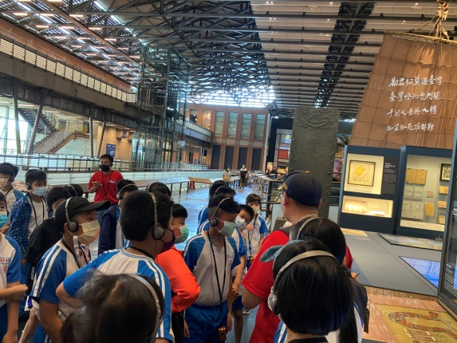
 |  | 出發前做逃生演練。 |  | 台灣歷史博物館導覽
 |  | 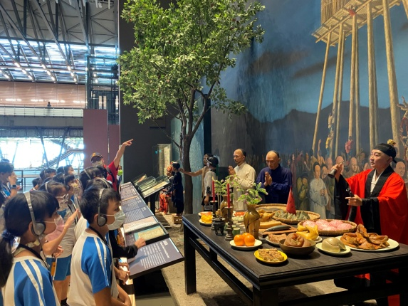 |  | 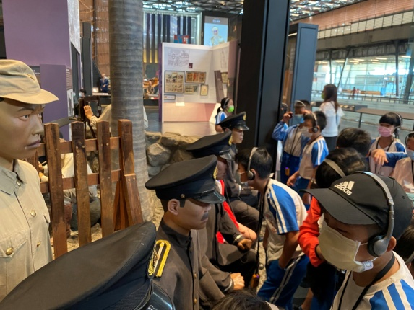
 |  | 台灣歷史博物館導覽 |  | 台灣歷史博物館導覽
 |  | 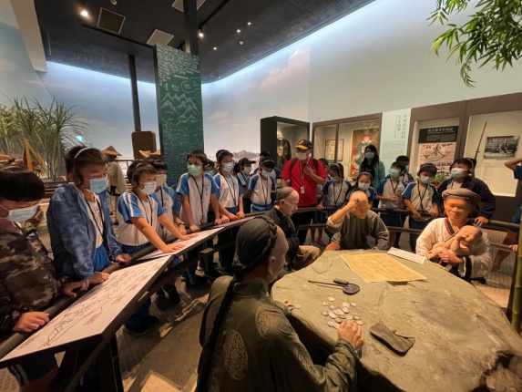 |  | 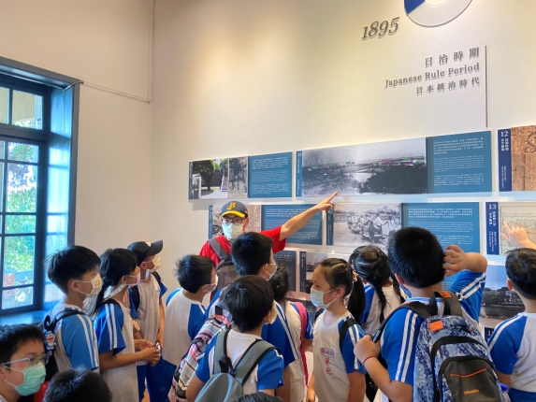
 |  | 台灣歷史博物館導覽 |  | 安平古堡導覽
 |  | 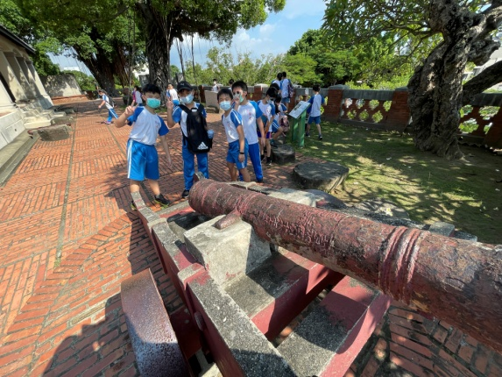 |  | 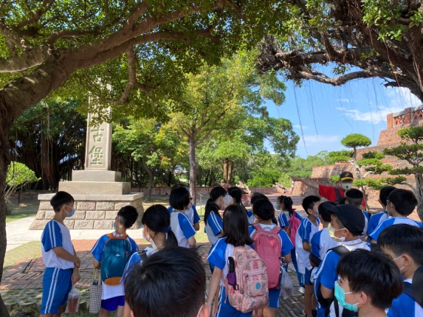
 |  | 安平古堡導覽 |  | 安平古堡導覽
 |  | 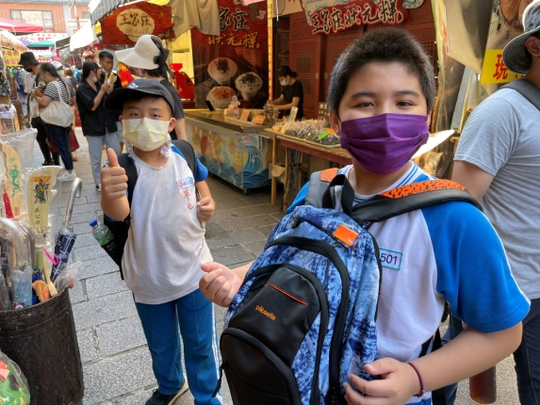 |  | 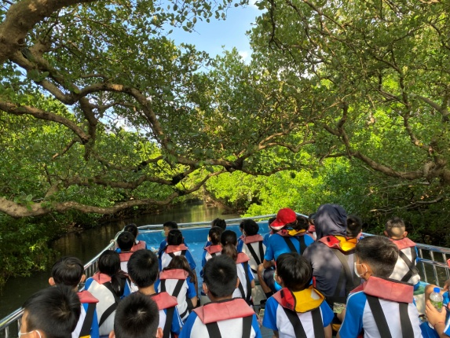
 |  | 參訪安平老街 |  | 四草綠色隧道巡禮
 |  | 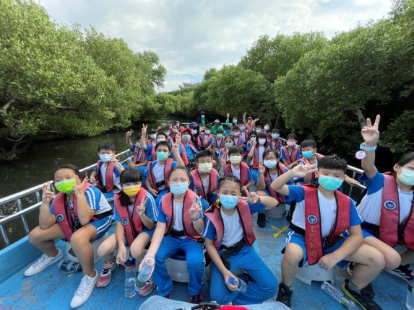 |  | 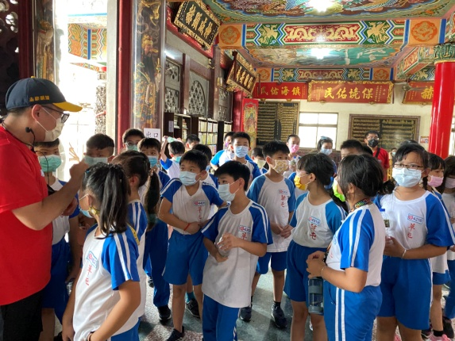
 |  | 四草綠色隧道巡禮 |  | 宗教文化-參訪大眾廟

承辦人： 主任： 校長：

